Номер – tst60
Название - исследование и временный фикс для проблемы
https://sourceforge.net/p/runawfe/bugs/954/

Похоже что в тикете 954, указаны разные ошибки, приводящие к Exception:
1). Ошибки связанные с версткой в которой присутствует FieldSet
(описано в тикете 954)
h.moveToElementText(f);i=h.compareEndPoints

2). Не удалось получить свойство insertBefore

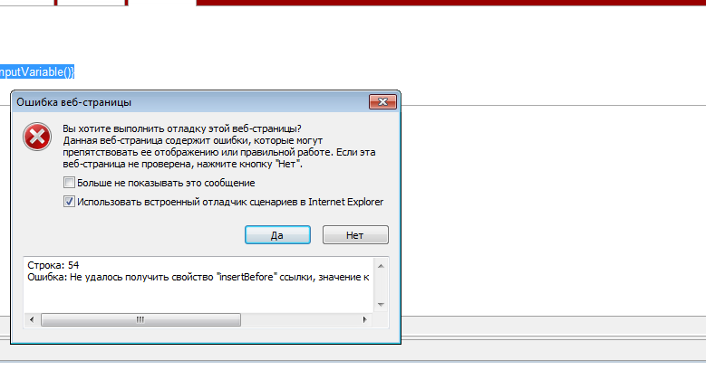

insertBefore:function(a){a.$.parentNode.insertBefore(this.$,a.$);return a}

3). ошибка, после которой рушатся вкладки, “недопустимый аргумент”
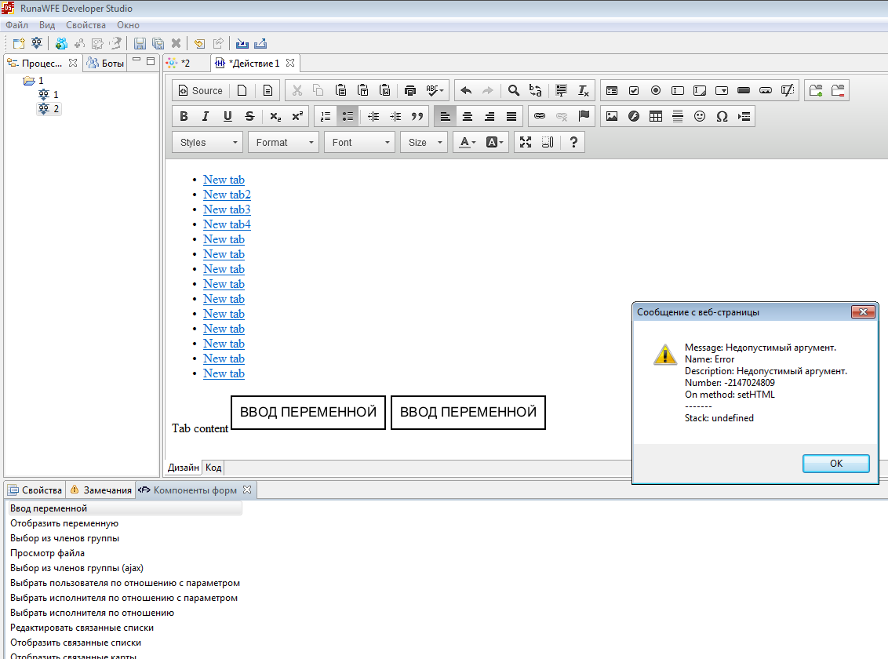
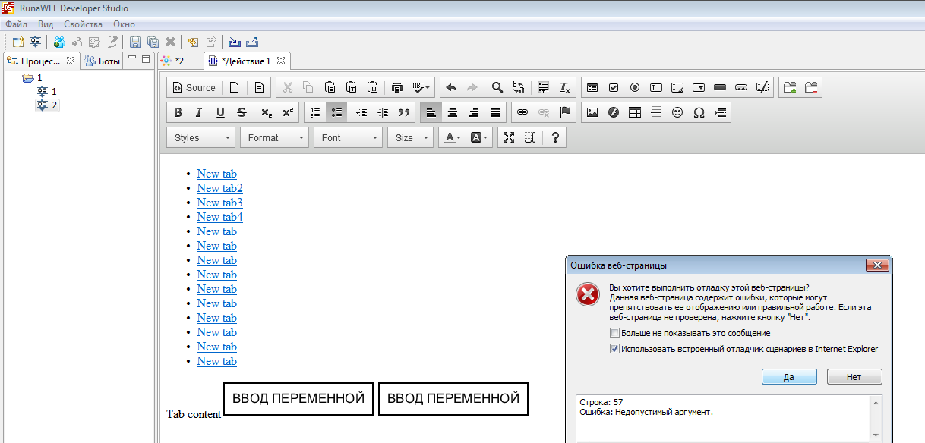
getParent:function(a){var e=this.$.parentNode;return e&&(e.nodeType==CKEDITOR.NODE_ELEMENT||a&&e.nodeType==CKEDITOR.NODE_DOCUMENT_FRAGMENT)

Идея “исправления” – отыскать эти места в ckeditor4.js, и внести код с проблемным вызовом в блок try catch, в котором выдавать ошибку с определенным текстом, например “ignore”
В editor.html отлавливать exception и проверять текст ошибки e.message, если он равен “ignore” то игнорировать этот exception.
При этом проверить, чтобы после сокрытия ошибки, формы были работоспособны, и ничего не рушилось.

Внес правки в 6 мест ckeditor.js

UPD1:
На вкладках ckeditor4, с IE формами почему-то не работает ввод пробела в названии вкладки (не работает и в старой версии от 04.03.15)
Завел новый тикет
https://sourceforge.net/p/runawfe/bugs/973/

UPD2:
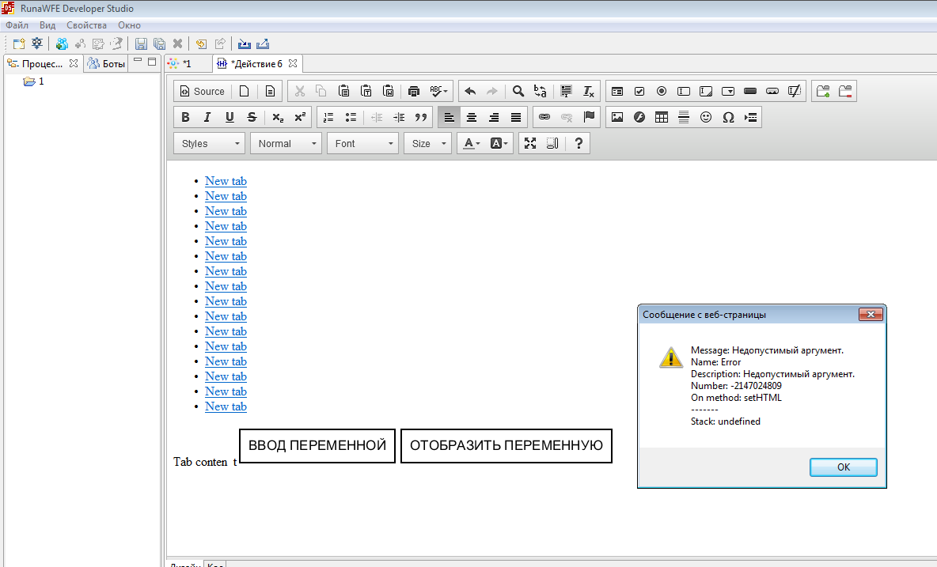

Пока не поборол проблему с разрушением дизайна с вкладками IE
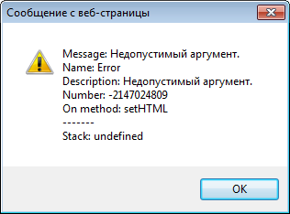
Похоже, что это ошибка не в ckeditor4 т.к. после нее не происходит запуск дебаггера

UPD3: алгоритм воспроизведения – создать форму с вкладками, переименовать вкладку, кликнуть в содержимое вкладки, и перетянуть сюда компонент Ввод переменной.
IE10, вкладки IE, CKEditor4
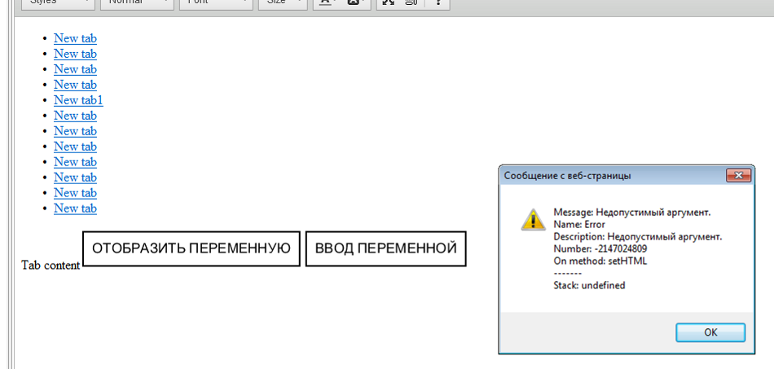

Переключил редактор форм на FCKEditor2, и повторил кейс, вкладки не рушатся окончательно, но при добавлении компоненты Ввод переменной, на секунду видно как все вкладки рушатся, и затем восстанавливаются, так что проблема не относится к ckeditor4
Завел тикет
https://sourceforge.net/p/runawfe/bugs/974/

Исправил код ckeditor4.js, editor.html и закоммитил
